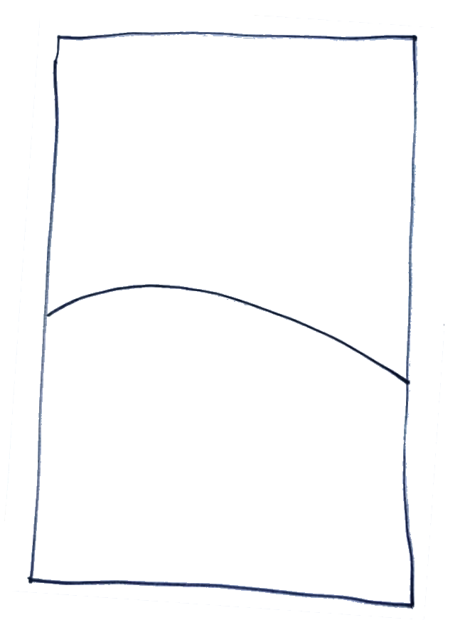 La vague

Pas à pas

1. Au feutre noir, trace un grand rectangle, main levée. Puis trace une ligne courbe qui représentera le sommet de ta vague.

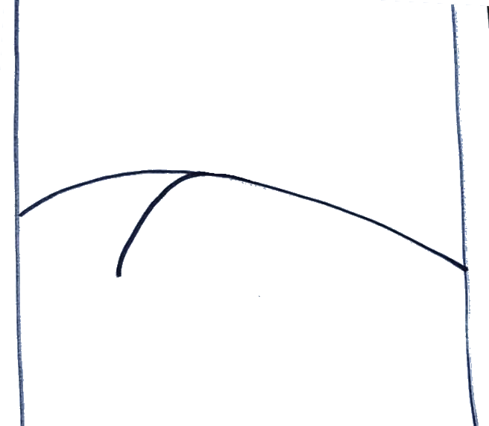

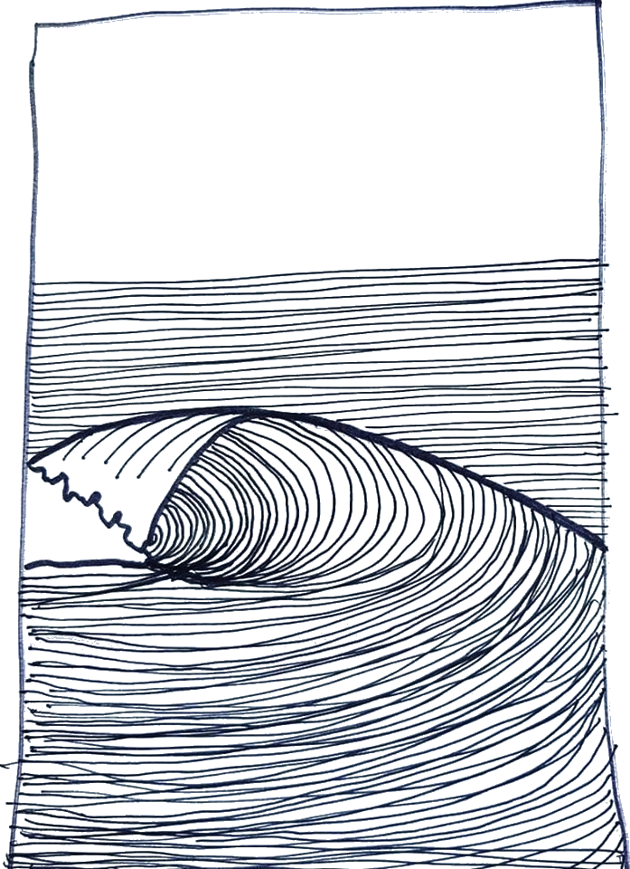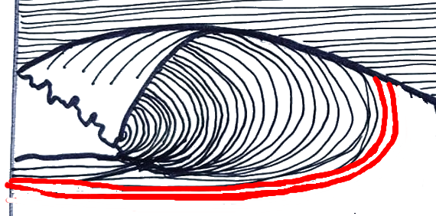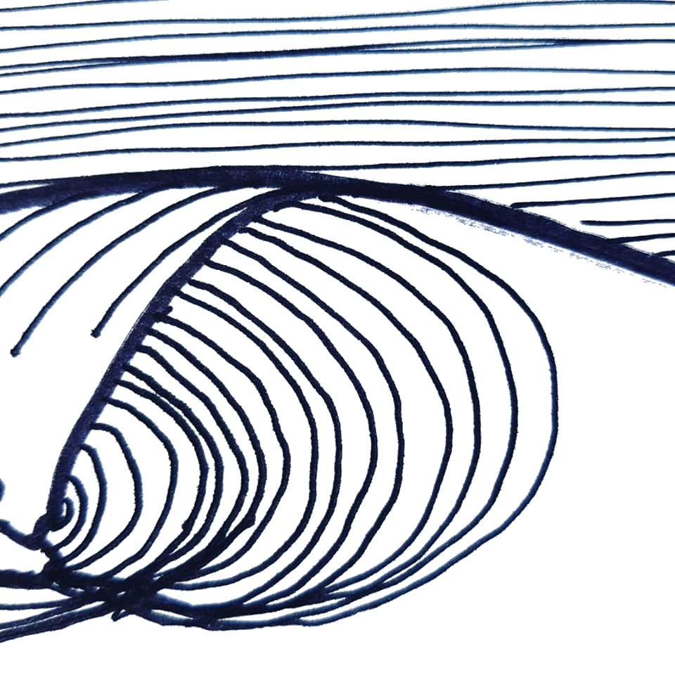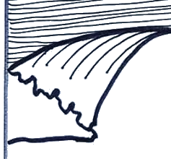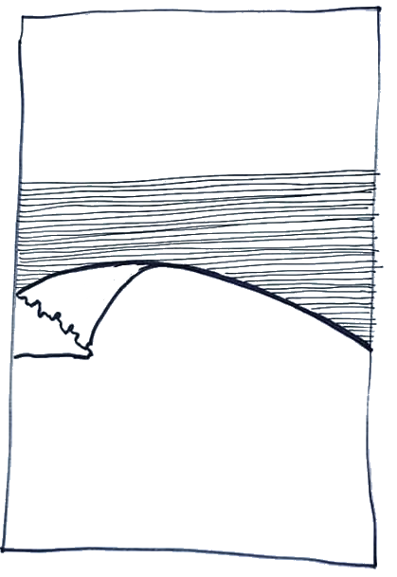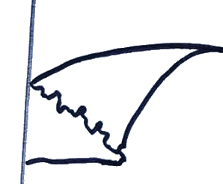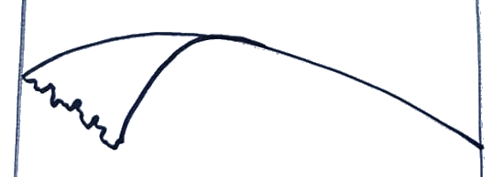

6. Finis ton dessin en suivant tes ponts mais en allant jusqu’au bord de la feuille, comme l’exemple ci-dessous.

6. Au stylo noir, réalise des ponts de plus en plus grands qui partent du bas de la vague

2. Trace ensuite une deuxième ligne courbe qui représente la limite de l’écume.

5. Trace, au stylo noir, des lignes courbes à l’intérieure de la tête de la vague.

4. Au stylo noir, trace des traits horizontaux réguliers, sans rentrer à l’intérieur de la vague.

3. Ajoute ensuite une ligne presque horizontale.

3. Relie tes deux lignes courbes par une ligne très accidentée.